GAMING THE SYSTEM
玩家路径与界面清单
逐屏说明当前玩家会看到什么、做什么，以及 Narration在哪里需要发挥什么作用
基于 Mechanism Prototype V2｜2026-10-13

使用方式
本文件按玩家实际路径排列界面。截图中的玩家可见 UI 均为英文；紫色虚线 Narration作用 占位属于原型内部的非玩家说明，用来告诉 Narration作用 组“这里为什么必须有 Narration作用、它需要推动玩家产生什么认知”。具体台词/剧情不在本文件中指定。
阅读时重点看三件事：画面先出现什么、玩家点击什么、Narration作用 在这一节点要把玩家的思考推向哪里。

Step 0｜Game Start
 | 玩家操作 / 画面推进  玩家点击 “Start”。  Narration作用  开场只预留 Narration占位，不写具体剧情。作用：建立任务压力——为什么要改善 student engagement、为什么需要 measurable results，并让后面的 measurement design 合理化。

Level 1｜Choose one metric
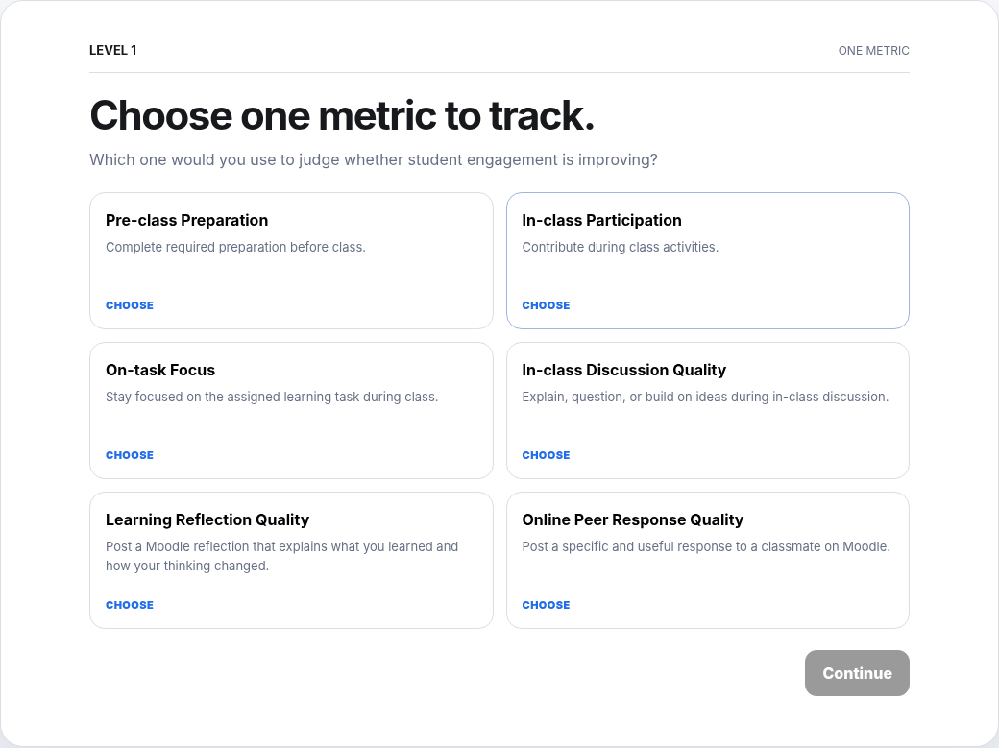 | 玩家操作 / 画面推进  玩家从 6 个 metrics 中单选 1 个，点击 “Continue”。  Narration作用  无Narration。产品重点：6 个卡片平铺，名称与一句定义必须足够直接，避免玩家先质疑 metric。

Level 1｜Open prediction
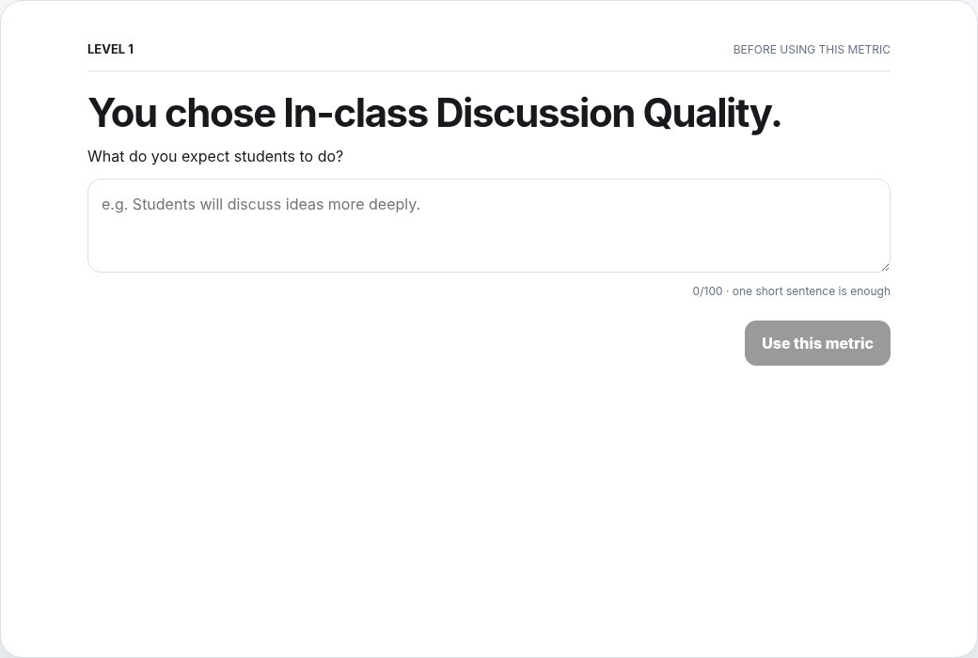 | 玩家操作 / 画面推进  玩家写一句很短的开放式预测。输入框最多 100 characters，并给一个简短 example。  Narration作用  无 Narration。作用不是考玩家，而是让玩家先 commit 一个 expectation；后面结果页会把这句话重新显示出来。

Level 1｜Result reveal 1：metric first
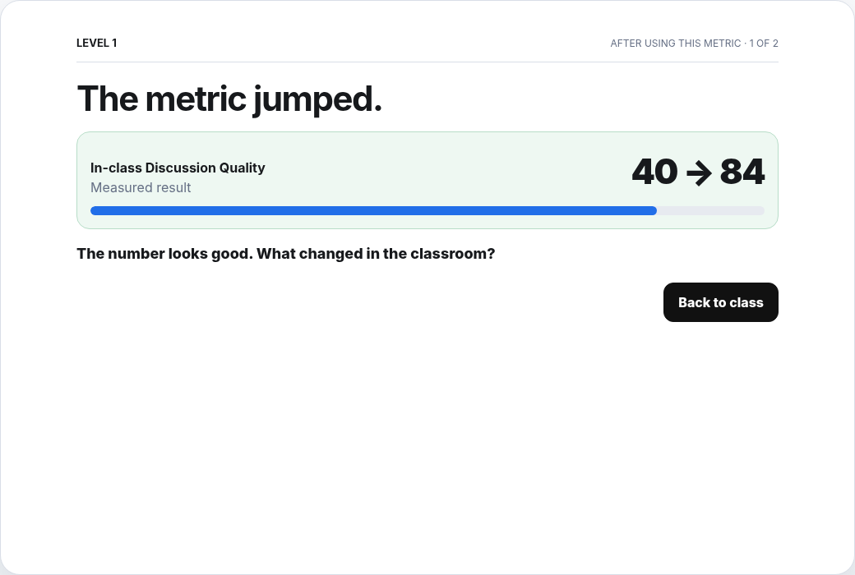 | 玩家操作 / 画面推进  玩家先看到所选 metric 的 measured result 明显上涨（每次运行数值随机，但始终上升），然后点击 “Back to class”。  Narration作用  无 Narration。此屏不先告诉玩家“有问题”。产品侧刻意先制造“好像成功了”的第一印象，再进入课堂看行为。

Level 1｜Result reveal 2：behaviour consequence
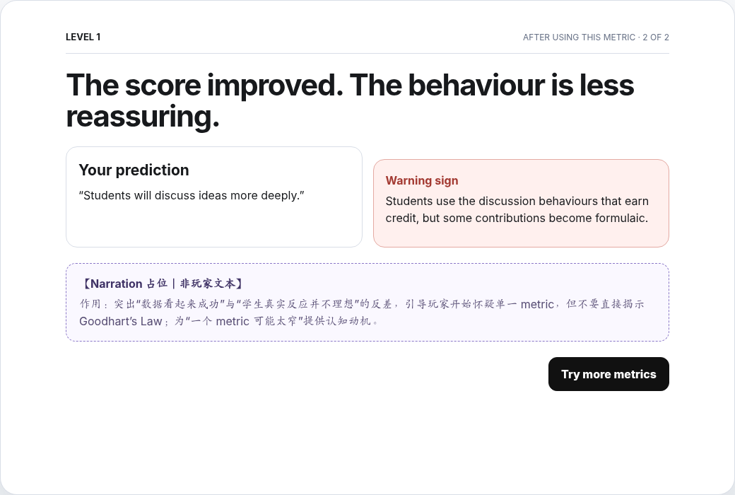 | 玩家操作 / 画面推进  左侧回显玩家 prediction；右侧出现对应 metric 的 warning sign。玩家点击 “Try more metrics”。  Narration作用  放大“数据成功 vs 学生行为不完全令人满意”的反差；不要提前讲 Goodhart’s Law，只要把玩家推向“单一 metric 可能太窄”的合理怀疑。

Level 2｜Choose 3 metrics
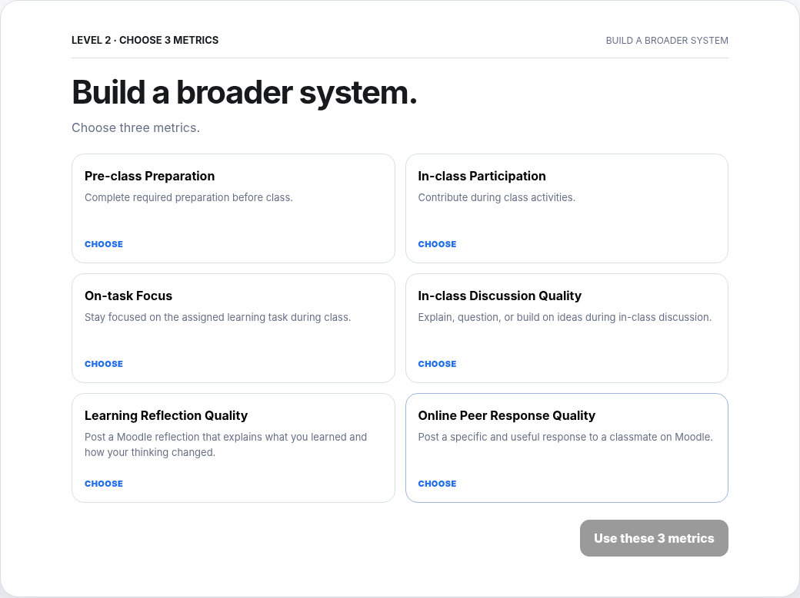 | 玩家操作 / 画面推进  玩家从同一 6 个 metrics 中选 3 个，点击 “Use these 3 metrics”。  Narration作用  无Narration。产品侧保持 metrics 不变，只改变 measurement architecture。

Level 2｜3-metric result（示例：Mixed / broad）
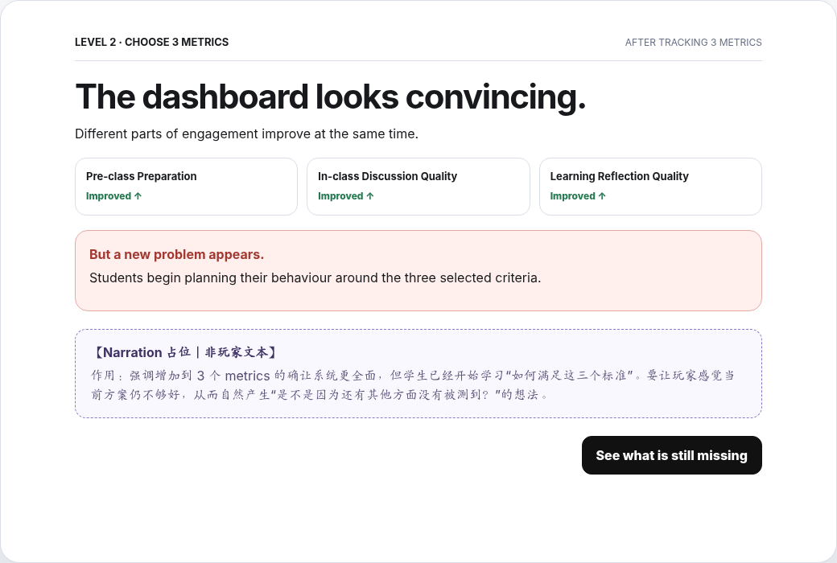 | 玩家操作 / 画面推进  界面先显示 3 个 selected metrics 都 improved，再出现红色 crisis。  Narration作用  承认多 metrics 的确更全面，同时强调学生已经开始围绕这 3 个 criteria 安排行为。为“是不是还有没测到的方面？”制造动机。注意：此屏有 visible-heavy / quality-heavy / mixed 三种结果文案。

Level 2｜Bridge：Tracked vs Not tracked
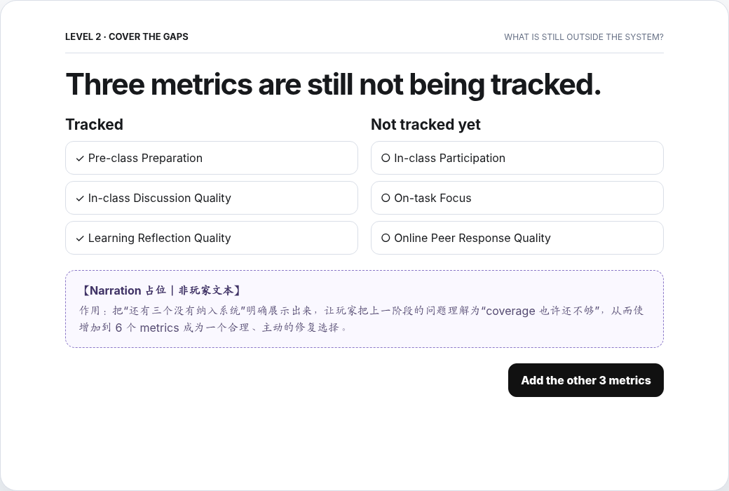 | 玩家操作 / 画面推进  左栏列出 3 个 tracked，右栏列出其余 3 个 not tracked yet；玩家点击 “Add the other 3 metrics”。  Narration作用  把当前问题暂时框定为 coverage 不足，让“补齐 6 个”成为自然的修复动作，而不是游戏强迫玩家继续。

Level 2｜All 6 metrics result
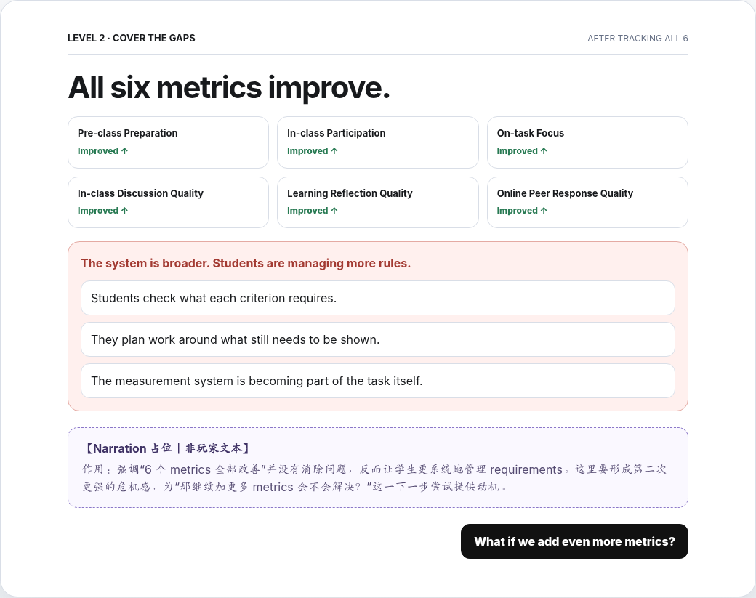 | 玩家操作 / 画面推进  6 个 metrics 全部显示 Improved ↑，同时出现更强的红色 crisis，玩家再选择是否继续加。  Narration作用  强调“6 个全部改善”仍没消除问题；学生开始系统地管理 requirements。要让玩家感到第二次危机，比 3-metric 阶段更强。

Level 2｜Bridge：Would more metrics close the gap?
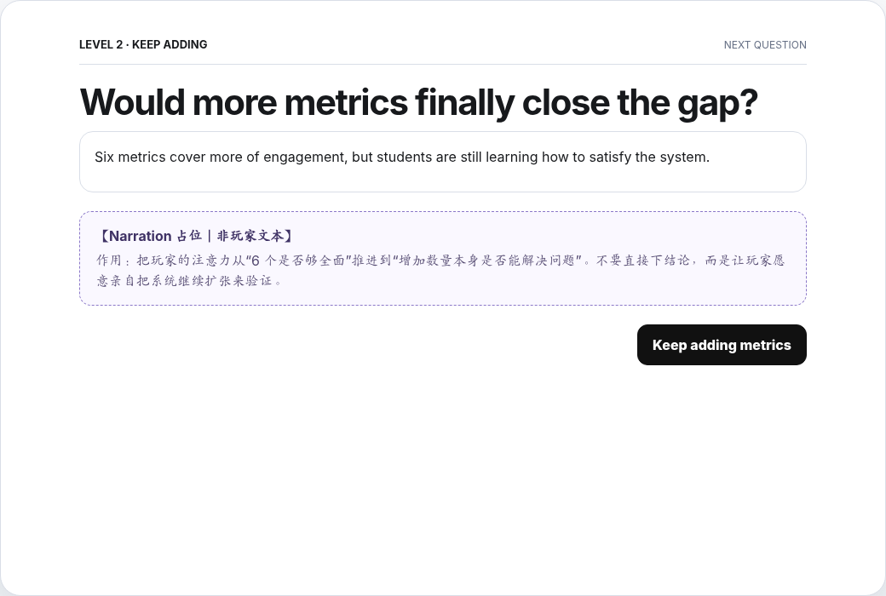 | 玩家操作 / 画面推进  玩家看到 6 metrics 更全面但仍有问题，然后点击 “Keep adding metrics”。  Narration作用  把注意力从“6 个是否足够全面”转成“增加数量本身能不能解决问题”，但不要直接给答案。

Level 2｜KEEP ADDING：10 metrics
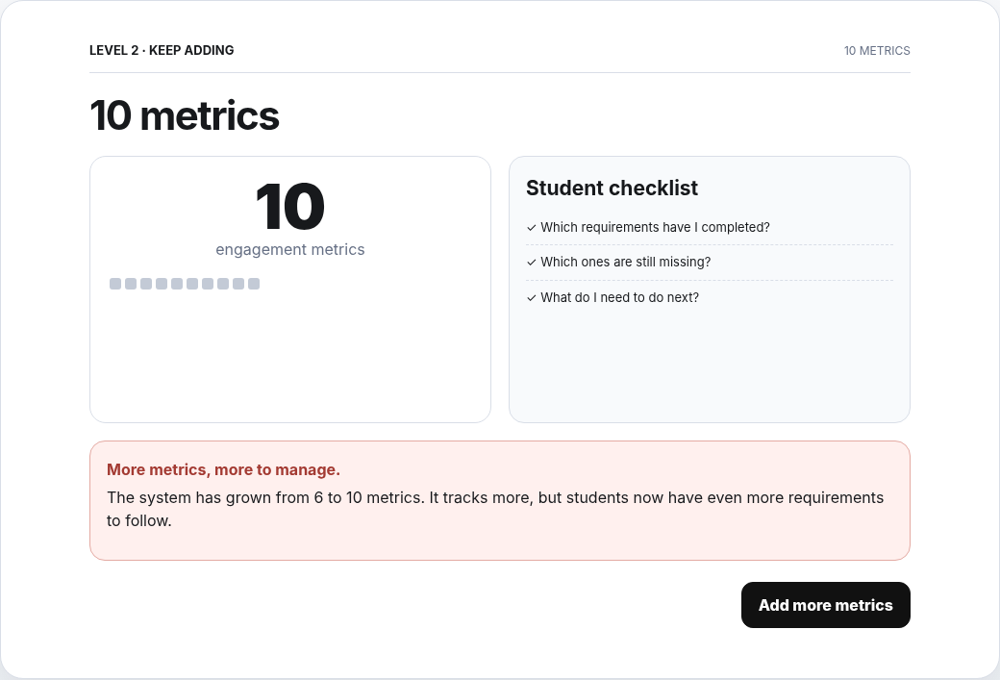 | 玩家操作 / 画面推进  左侧 metric 数量增至 10；右侧 Student checklist 仍偏“完成要求”。  Narration作用  无Narration。产品侧用红框明确提醒：从 6 → 10 后，系统追踪更多，但学生要管理的 requirements 也更多。

Level 2｜KEEP ADDING：25 metrics
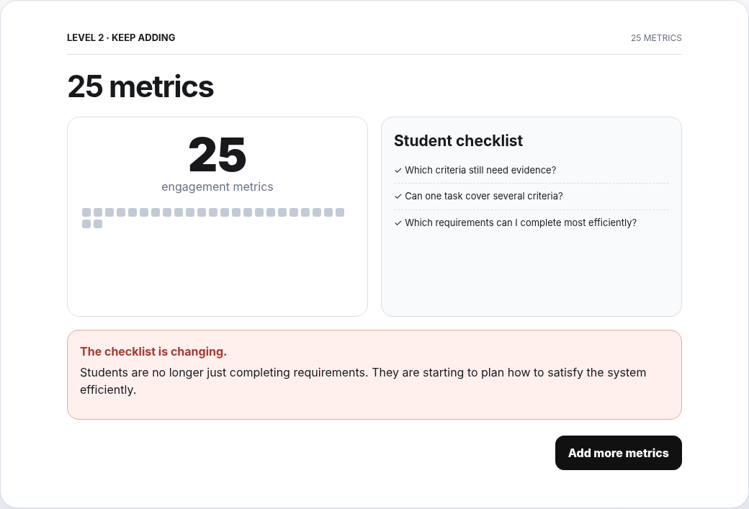 | 玩家操作 / 画面推进  Student checklist 开始出现“复用任务覆盖多个 criteria / 高效完成要求”的策略。  Narration作用  无Narration。红框强化：学生已经不只是完成要求，而是在规划怎样更高效满足系统。

Level 2｜KEEP ADDING：100 metrics
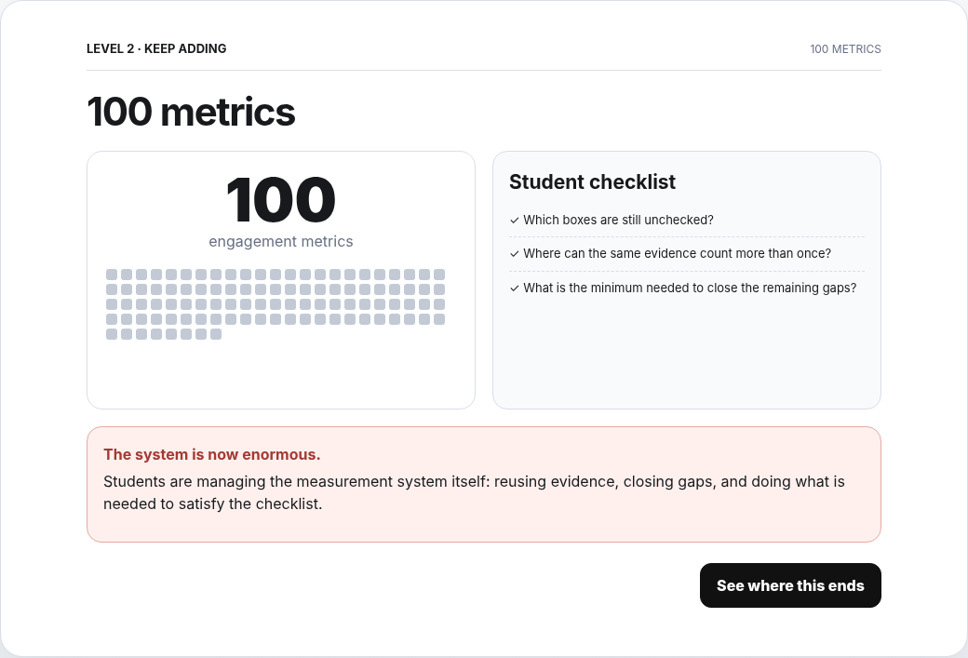 | 玩家操作 / 画面推进  Student checklist 变成“剩余 unchecked boxes / evidence 重复计入 / minimum needed”。  Narration作用  无Narration。红框强化：学生正在管理 measurement system 本身。

Level 2｜Final conflict after 100 metrics
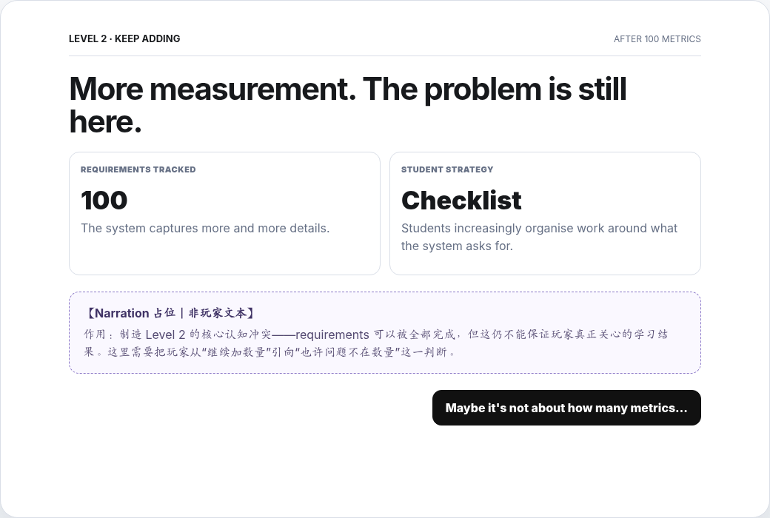 | 玩家操作 / 画面推进  左侧显示 100 requirements tracked；右侧 student strategy = Checklist。玩家点击 “Maybe it’s not about how many metrics…”。  Narration作用  制造 Level 2 核心冲突——requirements 可以越来越完整，甚至全部完成，但这仍不能保证玩家真正关心的学习结果。把玩家从“继续加数量”推向 weighting。

Level 3｜SET PRIORITIES：weight editor
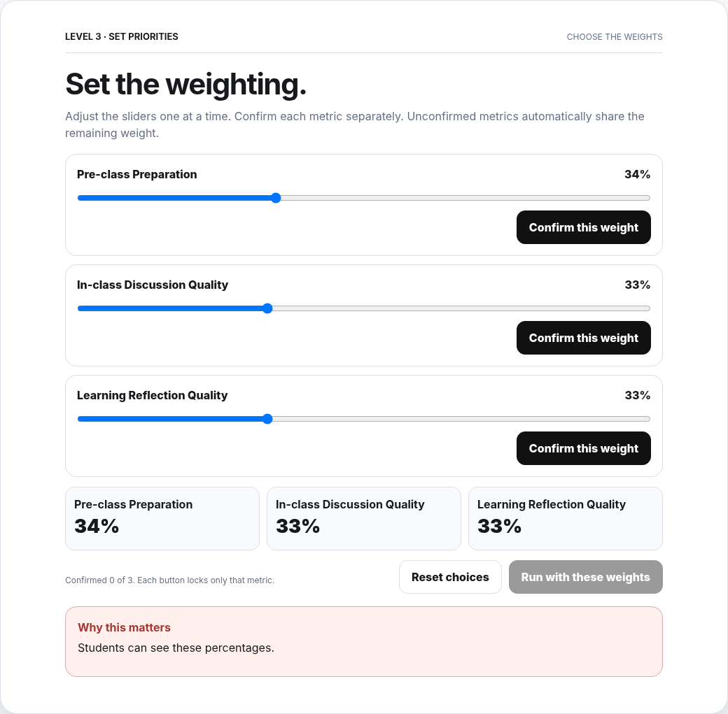 | 玩家操作 / 画面推进  三个 sliders 同屏。每个 slider 都有自己的 “Confirm this weight”。  Narration作用  无Narration。产品规则：每次确认只锁定该 metric；未确认 metrics 自动平分剩余 weight；三项分别确认后才能 Run。

Level 3｜SET PRIORITIES：one metric confirmed
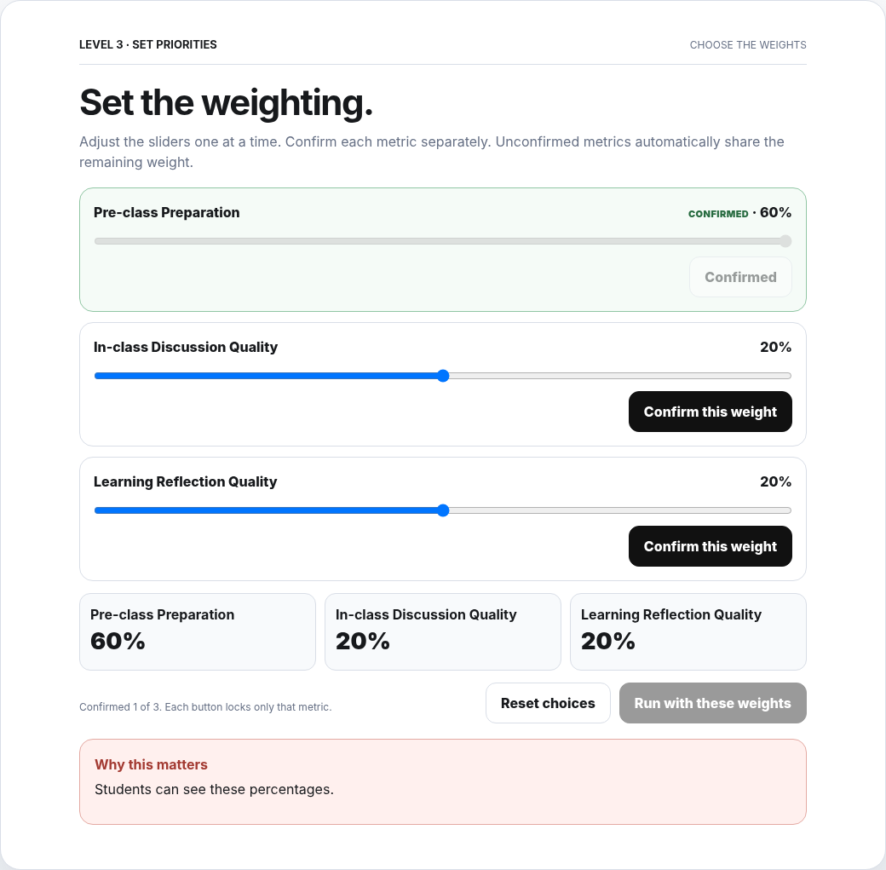 | 玩家操作 / 画面推进  示例：第一项确认 60%，另外两项自动变成 20% / 20%；确认状态在同一界面展示。  Narration作用  无Narration。此界面用于让玩家明确“确认某一个 slider ≠ 提交整个 weighting”。

Level 3｜SET PRIORITIES：all confirmed
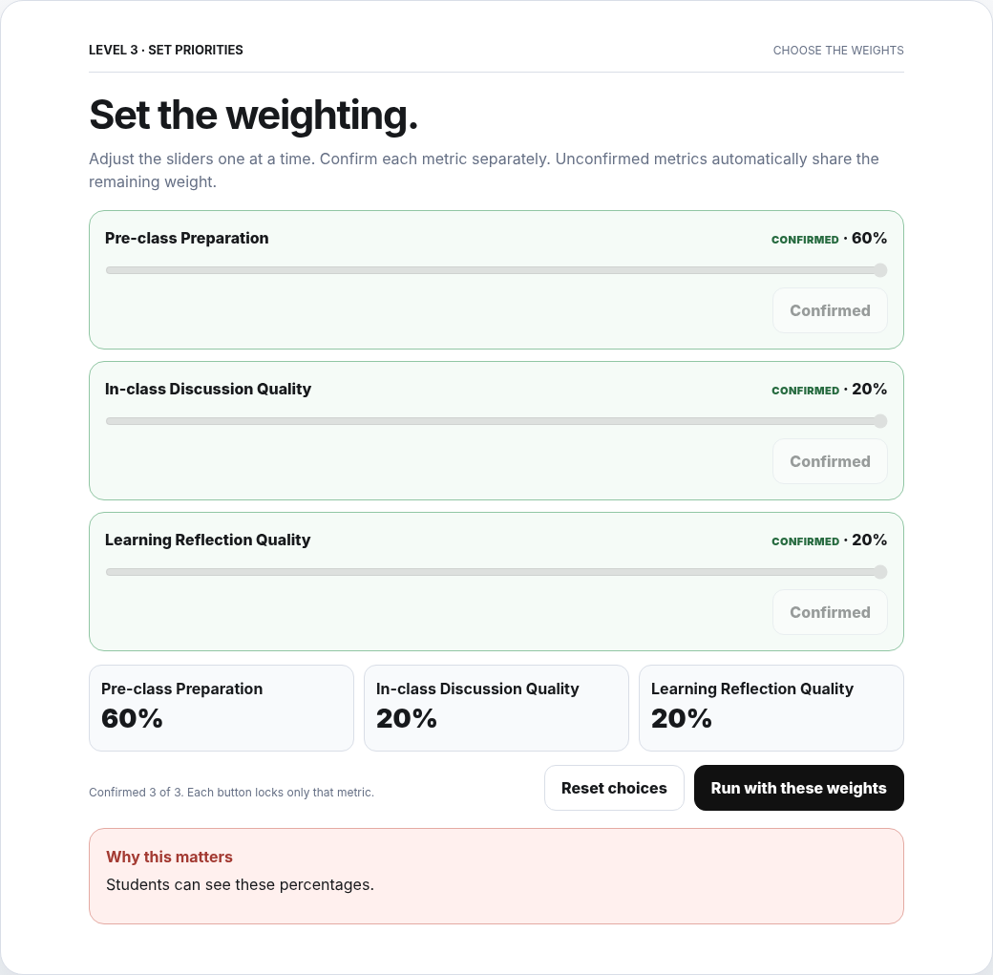 | 玩家操作 / 画面推进  三项分别确认完毕后，Run 按钮才可用。  Narration作用  无Narration。产品侧确保 weighting 的操作逻辑透明、可预测。

Level 3｜First weighting result（示例：uneven）
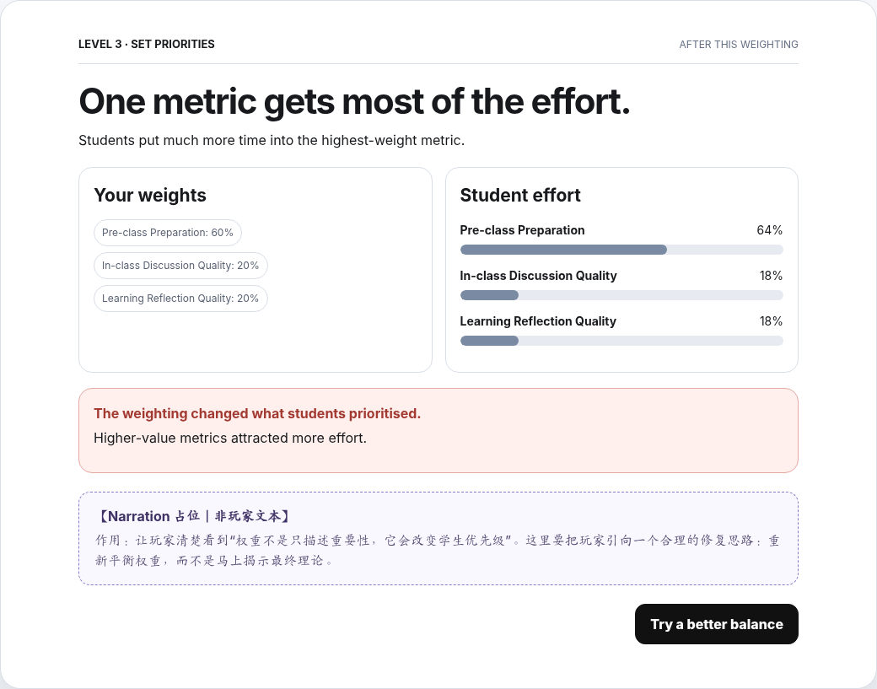 | 玩家操作 / 画面推进  左侧 Your weights，右侧 Student effort；同一组 weights 对应确定性的 effort。  Narration作用  让玩家看到 weights 不只是“标签”，会改变学生优先级。如果首轮已 near-equal，则此处改为指出“effort 已较均衡，但还需要一个明显对照”。

Level 3｜Second stage：REBALANCE（条件分支 A）
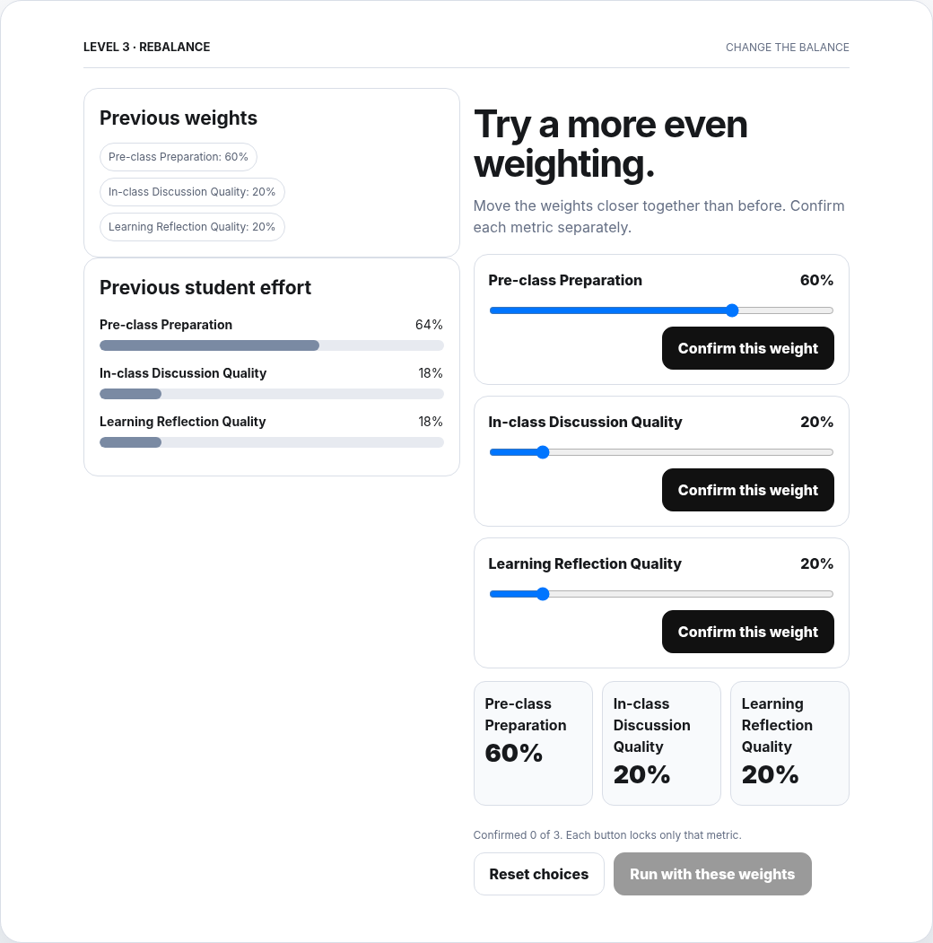 | 玩家操作 / 画面推进  如果首轮不均衡，第二阶段要求玩家把 weights 调得更接近均衡；左侧保留 previous weights + previous student effort。  Narration作用  无Narration。界面本身承担“根据结果 redesign”的功能。

Level 3｜Second weighting result
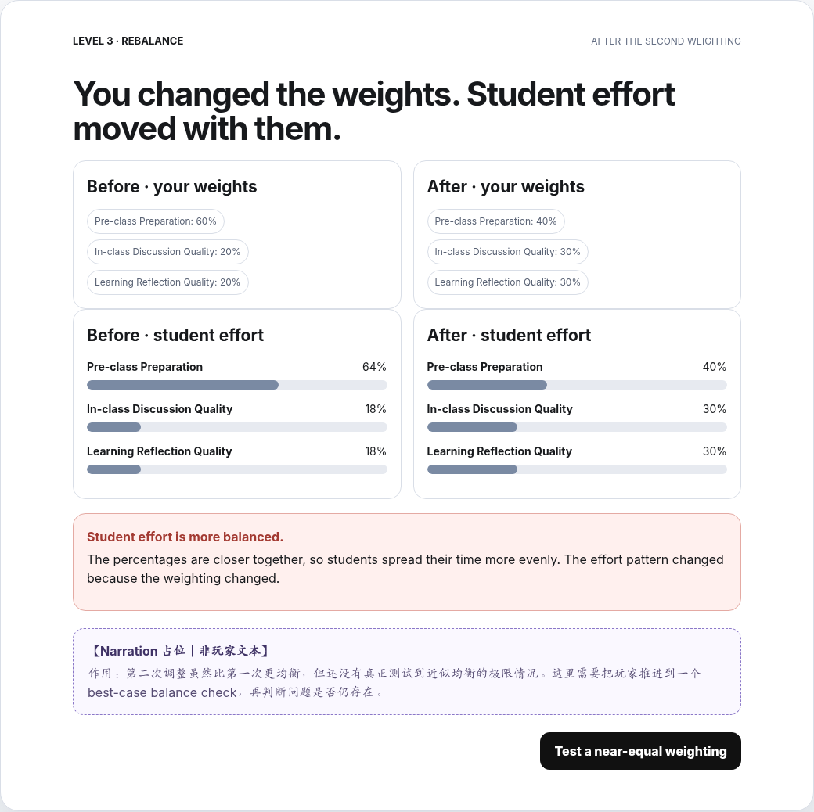 | 玩家操作 / 画面推进  Before / After 同屏比较 weights 与 student effort。  Narration作用  如果玩家已覆盖 uneven + near-equal 两类条件，则直接引导比较；如果只是“更均衡但仍不够近”，则引导到 TEST THE LIMIT。

Level 3｜TEST THE LIMIT（仅必要时出现）
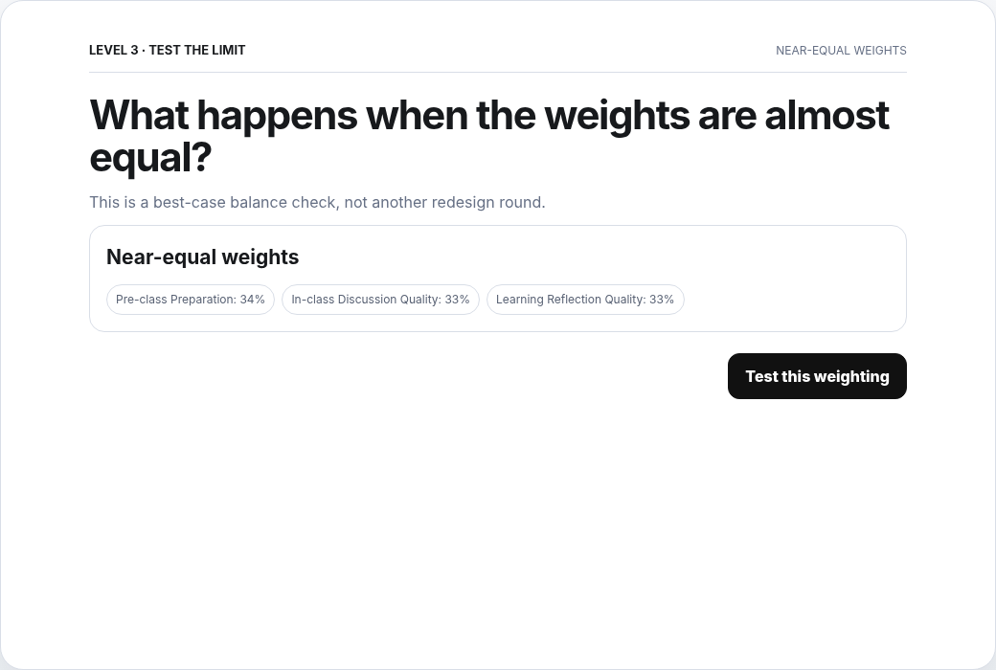 | 玩家操作 / 画面推进  只有前两次仍未真正测试 near-equal 时才出现；系统提供 34/33/33 的 best-case balance check。  Narration作用  无Narration。此屏不是第三轮 redesign，而是补做缺失的实验条件。若玩家前面已经做过 near-equal，这一屏必须跳过。

Level 3｜Near-equal result
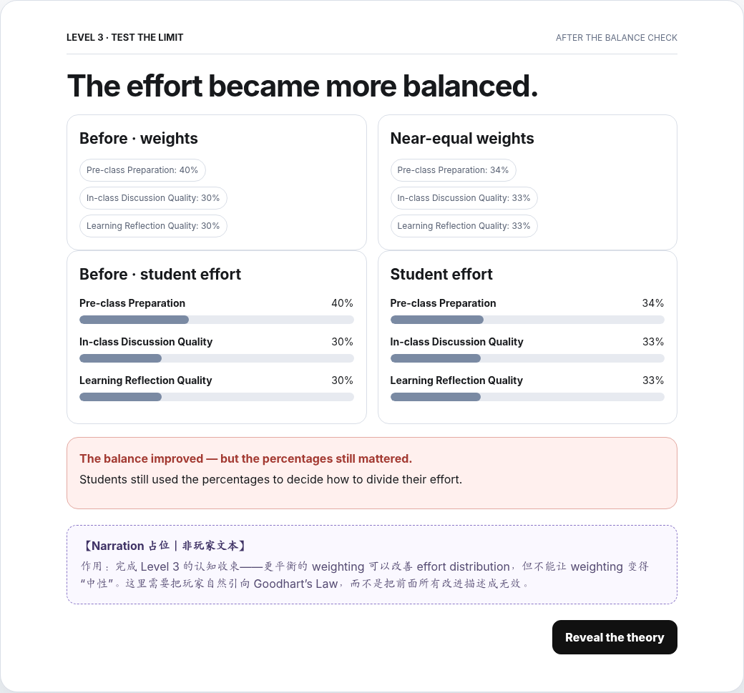 | 玩家操作 / 画面推进  Before 与 near-equal 后的 student effort 对比；effort 更均衡。  Narration作用  明确“更均衡是有效改善”，同时指出 percentages 仍然影响学生如何分配 effort；不要把 redesign 写成完全无效。

Level 3｜Alternate path：first weighting already near-equal
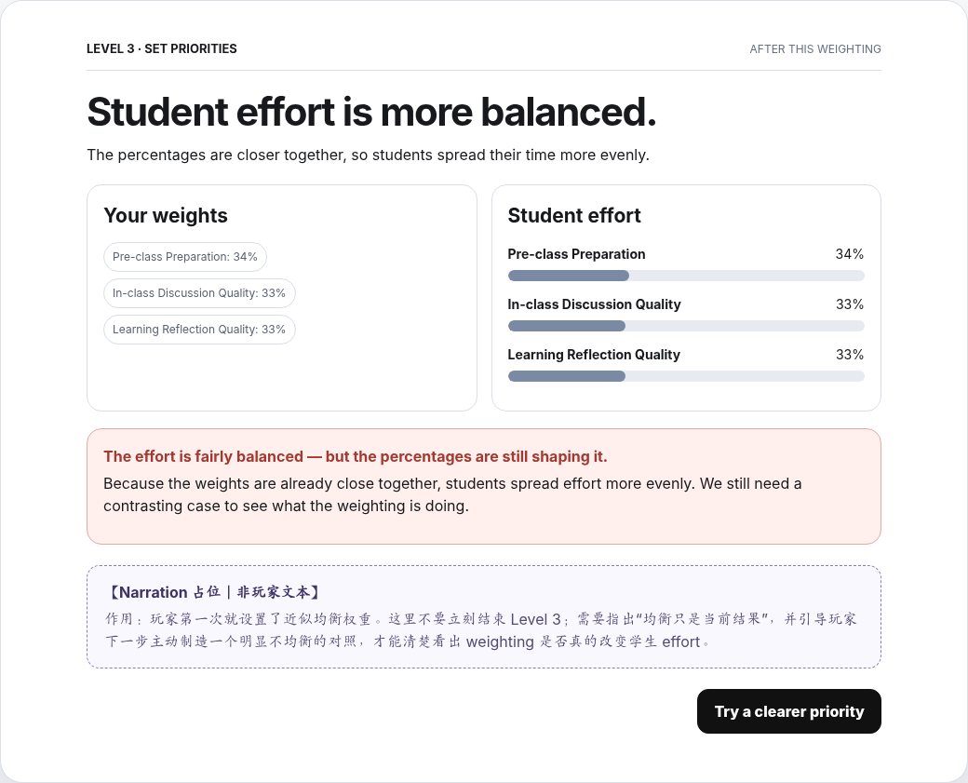 | 玩家操作 / 画面推进  如果玩家第一次就调得很均衡，结果页不会直接结束 Level 3，而是要求制造一个 clearer priority。  Narration作用  承认当前结果已经较均衡，但解释为什么仍需要一个对照案例来识别 weighting 的作用。

Level 3｜CREATE A CONTRAST（条件分支 B）
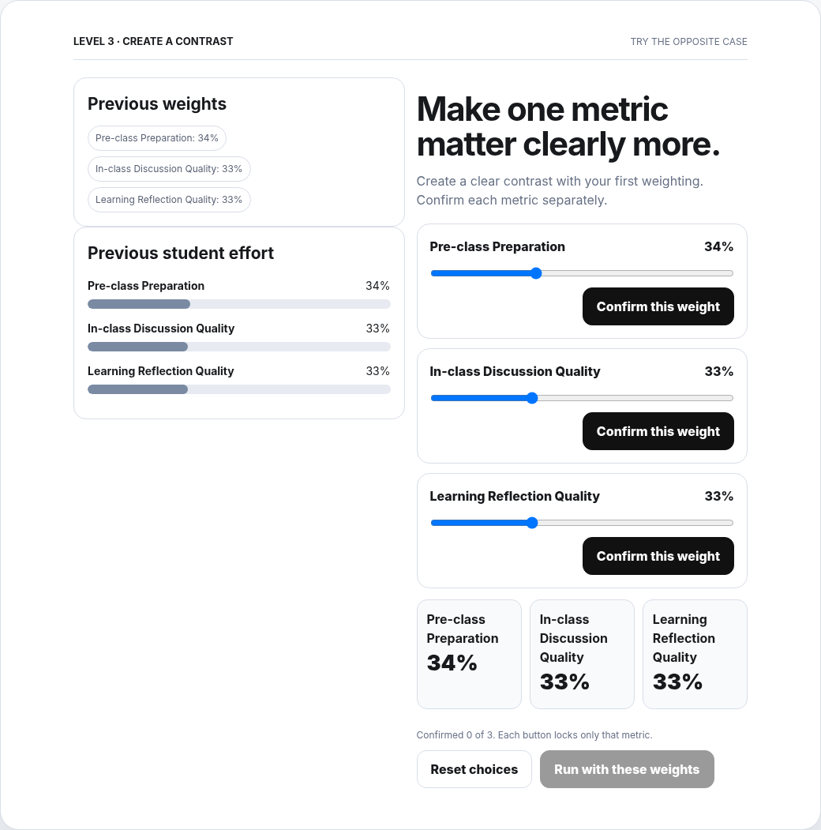 | 玩家操作 / 画面推进  如果首轮 near-equal，第二阶段要求玩家让一个 metric 明显更重要（spread ≥ 20）。  Narration作用  无Narration 必需。产品目标：确保玩家至少亲自体验两种不同 weighting，而不是第一次碰巧均衡就仓促结束。

Level 3｜COMPARE THE PATTERNS
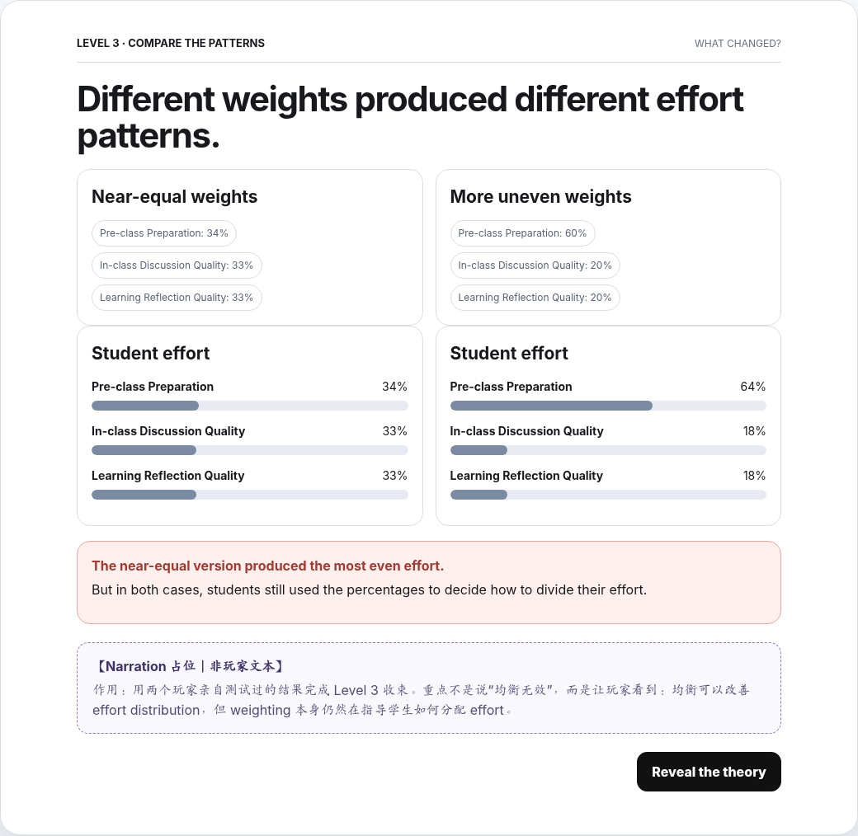 | 玩家操作 / 画面推进  当玩家已经亲自测试 near-equal + uneven 两类 weighting 后，直接并排比较，不再强迫第三次 slider。  Narration作用  帮助玩家从对照中看出：near-equal 可以改善 effort distribution，但两种情况下学生都在依据 percentages 分配 effort。

Theory Reveal｜Goodhart’s Law
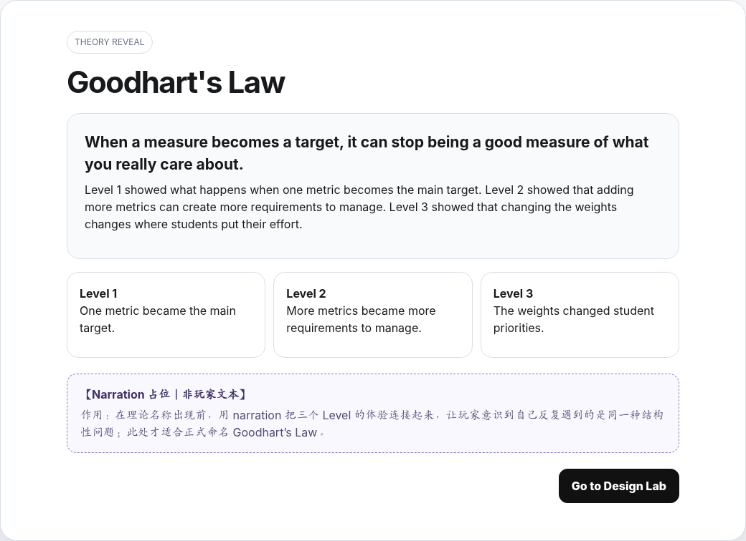 | 玩家操作 / 画面推进  正式显示 Goodhart’s Law，并用 3 个 recap cards 回顾三个 Level。  Narration作用  在理论正式命名前，把三个 Level 的经历连接成同一个结构性问题；具体角色台词由 Narration作用 组决定。

Design Lab｜Placeholder
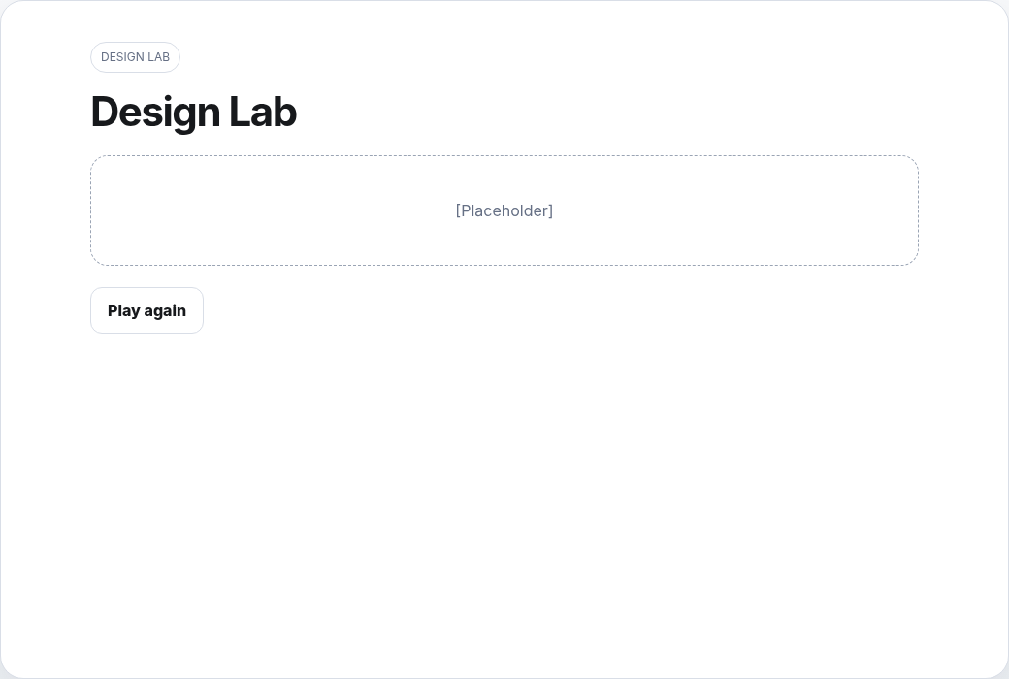 | 玩家操作 / 画面推进  玩家点击 “Go to Design Lab” 后进入占位页。  Narration作用  当前没有确定 Design Lab 的具体机制；Narration作用 暂时不需要为此页写正式内容。

